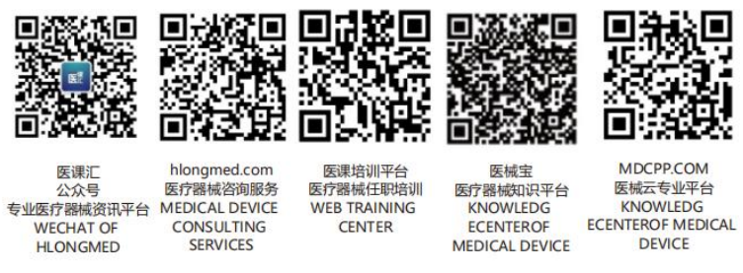 | XX医疗器械有限公司 | 文件编号 | XXX-QP6.2-2015
 | XX医疗器械有限公司 | 版本号 | B/0
文件名称 | 人力资源控制程序 | 页 数 | 3
1目的
确保基于适当的教育、培训、技能和经验，从事影响服务质量工作的人员能够胜任的，从而提高全体员工质量意识，确保公司质量管理体系的有效运行。
2范围
公司内部从事影响商品和服务质量的所有人员。
3权责
3.1 人力资源部负责组织各部门编制《岗位说明书》；
3.2 人力资源部负责管理全公司员工培训，负责编制公司《年度培训计划》和组织培训考核，负责保管各类培训记录，并建立职工培训档案。
3.3 各部门负责提出本部门的培训需求；负责本部门员工的岗位技能培训和培训有效性的评价。
3.4 对负责质量管理体系相关人员以及与产品直接接触的人员建立健康档案，确保人员健康满足法规要求。
4 程序要求
4.1 各类人员的招聘安排
4.1.1 《岗位说明书》作为人力资源部选择、招聘、安排人员的依据。
4.1.2 部门负责人至少满足下列条件之一：
a、具备相关专业的技术职称或工作经历；
b、受过相关职业培训；
c、具备三年以上相关工作经历
4.2 人员培训
人员培训计划以表格形式体现，其内容包括：培训人员、培训内容、培训方式、培训时间、考核方式及授训人等。
4.2.1 新员工培训与考核（含转岗人员）
培训内容包括：公司简介、质量方针、员工质量意识、相关法律、法规、质量管理体系标准基础知识等，由人力资源部在进入公司一月内组织培训。
4.2.2 在岗人员培训
- 上岗人员在进公司或岗位变更时进行技能培训和考核 。
b) 特殊工作人员和经劳动部门核发合格证的人员，需取得有关授权部门的培训合格证。
c) 质量管理体系内审员应由质量认证咨询机构培训、考核、持证上岗。
4.2.3 培训效果评价
通过理论考核或实际操作考核，对参加培训的人员有效性进行评价，保持教育、培训、技能和经验的适当记录并填写《培训结果考核表》，评价内容如下：
a) 是否具备岗位能力，提供的培训能否满足需要培训的有效性。
b) 是否确保人员意识到，满足顾客和法律法规要求的重要性，岗位人员从事的活动与公司发展的相关性，且为实现质量目标作出积极贡献。
4.2.4培训档案
由人力资源部负责建立培训档案，统一由专人保存。
4.2.5 培训计划的实施
4.2.5.1每年年底人力资源部汇总各部门培训要求，编写下年度《年度培训计划》，批准后实施。
4.2.5.2 培训时，各培训人员需填写《培训签到表》记录培训参加人员。
4.3 员工评价
人力资源部建立《质量管理培训及考核管理制度》，每年度对各部门负责人及员工进行年度绩效的评价与考核。评价其在岗位执行工作的能力是否符合质量要求，对于评价不合格的员工进行再培训或转岗的处置。
4.4人员卫生与健康管理
4.4.1公司员工应注意个人卫生，做到勤洗澡、勤洗头、勤换衣、保持良好的个人卫生习惯。
4.4.2从事质量管理、质量验收及仓储保管等直接接触医疗器械产品的人员应身体健康，患有传染病、皮肤病的人员不得从事上述岗位。
4.4.3建立员工健康档案，从事质量管理、质量验收及仓储保管等直接接触医疗器械产品的人员，每年要进行健康检查，检查结果应归档保存。
4.4.4从事质量管理、质量验收及仓储保管等直接接触医疗器械产品的人员应向公司汇报自身健康状况。发现患有传染性疾病或皮肤病时，应主动申请病休或调离原岗位。若隐瞒不报一经发现，公司有权强制要求病休、调岗或办理病退。
4.4.5因患病办理病休或调离原岗位的人员，经治疗痊愈后可凭诊断证明复职
5相关文件
5.1《质量管理培训及考核管理制度》 Xx-WI-HR01-2016
6相关记录
6.1《年度培训计划》 Xx-QR-QP6.2-01
6.2《培训签到表》 Xx-QR-QP6.2-02
6.3《培训结果考核表》 Xx-QR-QP6.2-03
6.4《企业员工健康检查汇总表》 Xx-QR-QP6.2-04

